Гимназия №20 «Гармония»
на 11.11.2020
СРЕДА
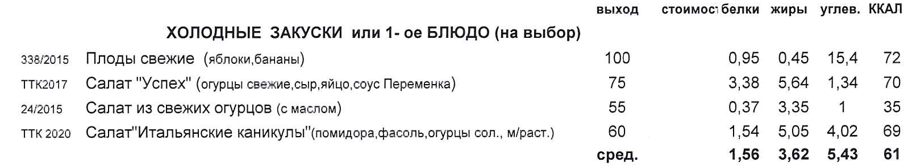
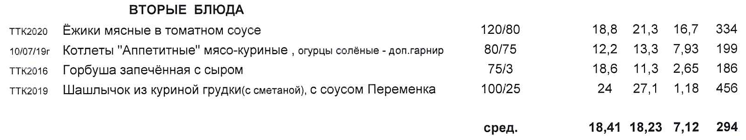
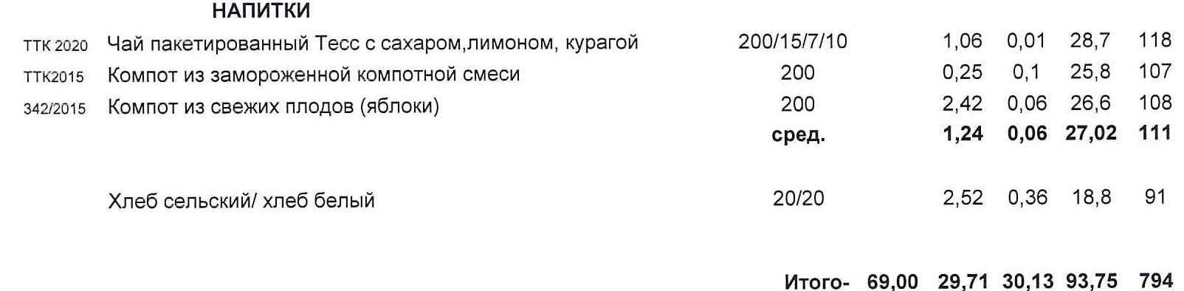

Гимназия №20 «Гармония»
на 11.11.2020
СРЕДА

